【社会实践】
中药朝阳队三下乡报告
（中药彭秋菊，2013年9月29日）

受关工委网站上一院李斯靖同学的《三下乡的点点滴滴》（注：学校关工网站刊发时间：2013年9月16日）一文的启发，在这里向大家报告我们中药朝阳队三下乡的情况。向给大家报个喜：在9月25日，我们中药朝阳队获得中药学院2013年暑假三下乡评比的三等奖。
下面是我的报告内容。
实践地点：韶关南雄市江头中心小学
实践时间：2013年7月9日至2012年7月19日
实践团队：中药朝阳队
2013年7月9日至2012年7月19日，注定是我们难忘的一段日子。在这段时间，我们一起成长、一起感动别人、一起被感动。谢谢你们，我亲爱的队友们；谢谢你们，江头可爱的孩子们……
为了不与考试月冲突，所以中药朝阳队的两名队长在5月中旬就开始筹备中药资源与开发专业的2013年的暑假三下乡，包括队员招募（在全专业进行宣传及报名）、确定下乡地点及踩点宣传、安排下乡行程（包括义诊、义教及日常生活的安排）、参加诚济服务队下乡培训及考核（包括量血压、推拿、艾灸）、确定具体下乡时间等。基本情况都确定之后，大家都全心投入到复习中去。
2013年7月8日，结束了大二的考试之后，我们便按照原定计划开始了我们的三下乡活动。
7月9日下午1点，中药朝阳队的23名队员整装待发，在两位队长的带领下，我们采取了节省又安全的交通方式到达了韶关南雄。得到江头中心小学校方领导的支持，而且该小学所处的地方比较偏，所以很荣幸由江头中心小学校长傅校长带路直达到小学。经过几个小时的车程，我们终于到达我们即将要生活10天的江头中心小学。在学校工作人员的帮助下，我们收拾好行囊、熟悉学校环境、购置生活用品、开会安排10天内做饭人员、再次确定各年级班主任及接下来的任课安排等。
7月10日，第一天的义教开始了。在6月中旬，我们已有几位同学来此踩点，目的是为了了解学校情况并与学校方面做好沟通，及将我们下乡活动的宣传单发给同学们以此来达到宣传的效果。第一天大家都特别的兴奋，但是可能由于宣传时间相隔得比较长和宣传范围不够大，所以第一天来到学校的学生并不多，但是各年级的班主任还是将来报到的学生带去各班教室登记学生信息，然后进行自我介绍、强调安全问题等；当天下午我们正式按照我们之前安排好的课程表来上课。义教时间跟学校上课时间是一样的，课程就包括语文、数学、英语、艺术、健康科普、社会、历史、地理、体育、励志，但是会因年级的高低而有小小的不同。
从第二天开始，在学生们的传播及带领下，越来越多的学生加入我们的义教活动，有许多都是一些家长亲自带着孩子过来，我们都会耐心地跟家长解释我们此次活动的意义及说明会注意每个学生的安全，以此让家长们放心。为了让学生们在短期内也可以有所收获，我们每个老师会在课前做好准备——备课。
在10天内，我们都是按照课程表来上课，但是中间会穿插几个活动，包括：朗诵比赛、绘画比赛、作文比赛、趣味运动会。
朗诵比赛是为了提高学生们的朗读能力而举办的，由语文老师担任评委评分，根据分数高低评出前三名。
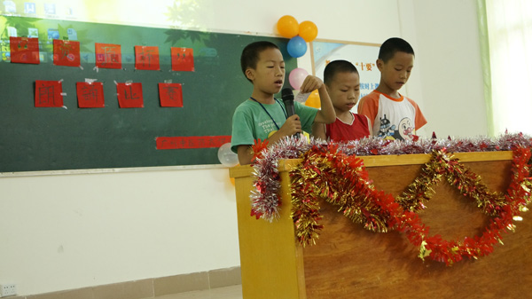
绘画比赛是在低年级（包括一、二、三年级）中进行的，为了展现学生的想象力与绘画能力，由低年级的艺术老师进行评分得出前三名。作文比赛是在高年级（包括四、五、六年级及初中班）进行的，由高年级的艺术老师进行评分评出前三名。
（紧接下页）

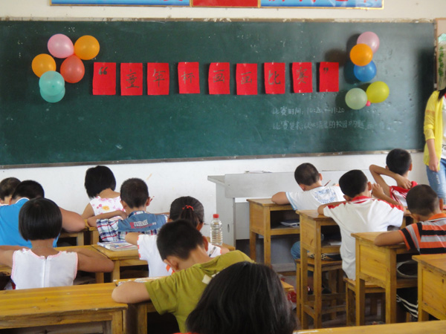
趣味运动会是最受同学们喜欢的，运动项目包括短跑、跳绳、乒乓球、拔河、四人三足、颠乒乓球、接力比赛等，由于学生比较多，所以在举办运动会的过程，我们必须注意学生的安全，而运动会也举办的十分成功，让学生们在玩的过程懂得为班级争光、明白团结就是力量的道理。
（紧接下页）

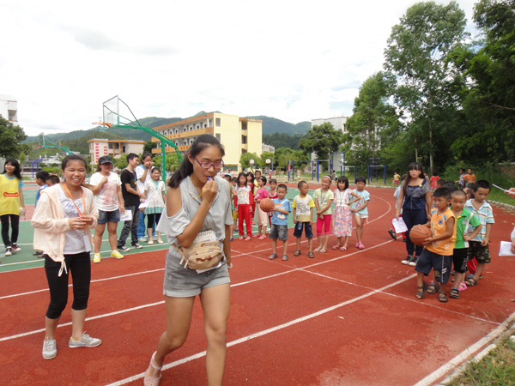
在7月16日的下午和7月18日的早上，我们进行了义诊活动，义诊地点则是在镇上的市场（卫生院的旁边），人流量是比较大的。同时得到政府的支持，我们可以有比较多可以方便我们使用的桌椅。
在义诊开始之前，我们首先去布置场地，将需要的桌椅放置好，并将事先准备好的横幅挂在市场明显的地方，然后穿好白大褂，便正式开始我们的义诊。
（紧接下页）

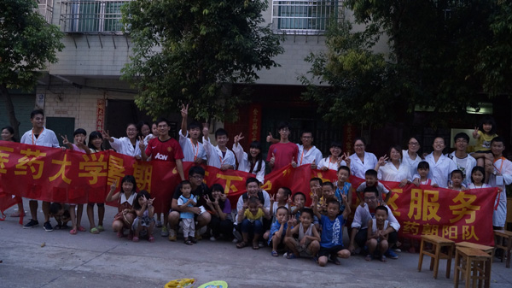
我们分量血压、推拿和艾灸，另外一部分的队员负责派发义诊宣传单及辨别真假药物的宣传册、维持现场秩序、解答群众们的一些问题等。一开始群众们会有些担忧，因为他们的防备心比较重，但是我们会跟他们解释清楚，说这是一些免费的服务，慢慢地就有很多群众参与进来。两次义诊活动，参与度都非常高，同时也得到不少群众们的肯定及称赞。
此次三下乡，我们同时比较重视的还有调研，调研我们也是在不耽误学生的课程安排去进行的，时间安排在下午放学之后，地点则选择在学校附近的家庭。
首先我们先分好组，然后跟学生说清楚我们有这个调研活动，需要去到他们家里跟他们的父母了解下中药方面的知识，很多学生都是很活跃的，很欢迎我们去调研的。放学之后，我们就会按照分好的组，跟着学生们回家。
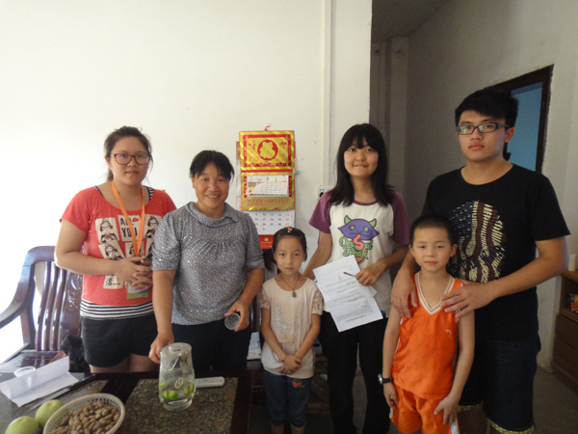
我们调研的问卷主要是想了解当地群众在中药方面的认识，例如家里有人生病的时候一般是选择中医治疗还是西医、煲汤的时候会添加哪些中药、平时在家里会购买哪类中药之类的。每天去调研完，晚上我们必须统计下调研结果，然后将结果汇报到负责人那里。
最受瞩目的是我们最后一天的文艺汇演。文艺汇演内容有班级节目的展示、老师们的才艺展示、各比赛前三名的颁奖、播放下乡视频等，部分学生家长也来到现场为孩子们加油，而且我们有幸邀请到学校的校长来参加。

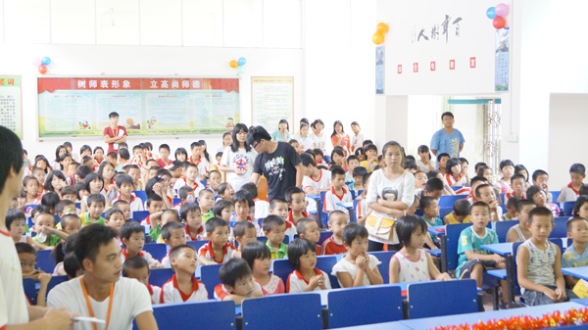
文艺汇演我们是在可以容纳全部学生的多媒体教室进行的，节目我们是提前开始准备，正所谓台上一分钟，台下十年功。而每个年级至少要有2个节目，而老师们则排练了舞蹈，并且展示了八段锦。
颁奖环节也是最激动人心的，这个是学生们的努力的成果，奖品则有奖状、笔、笔记本等。
文艺汇演举办得十分成功，学生们精彩的演出，孩子们天真的笑容，让我们都非常感动。
（紧接下页）
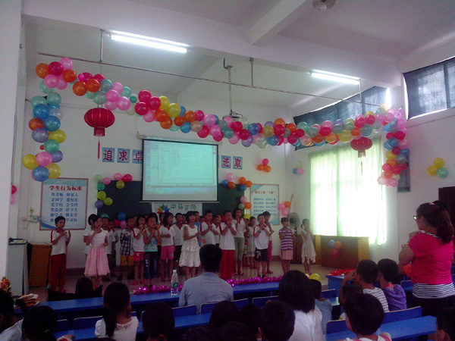
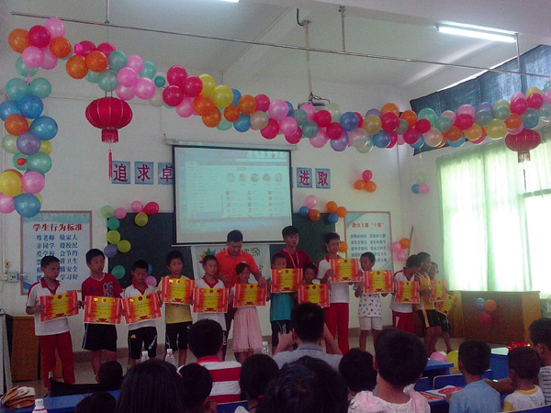
三下乡的10天里，我们每个人都是过得很充实，虽然在上课的时候会遇到一些调皮学生的捣乱，虽然因为上课喊沙哑了声音，虽然义诊的时候很累，虽然吹200个气球吹倒肚子痛，虽然有时做的饭有点难吃，但是我们不曾埋怨过，不曾退缩过，都那样一起走过来了，所以我觉得我们中药朝阳队每个人都是很重要的。而我们也知道了一个团队最重要的是团结和敢于提意见，这样子才会把事情完成得更好。
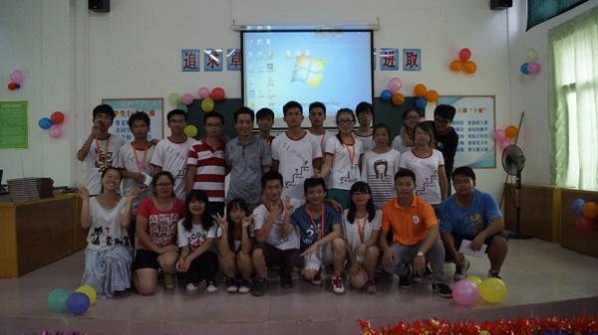
2013年暑假，感动你我的南雄三下乡将是我们一辈子值得深藏的回忆。
（注：学校关工网站刊发时间：2013年10月10日）

